Федеральное государственное автономное образовательное

учреждение высшего образования

Национальный исследовательский университет ИТМО

Факультет программной инженерии и компьютерной техники

Направление подготовки 09.03.04 Программная инженерия

Дисциплина *«Распределенные системы хранения данных»*

**Отчет по лабораторной работе №4**

**Вариант: 368127**

*Студент:*

Барсуков Максим Андреевич,   
группа P3315

*Преподаватель:*

Харитонова Анастасия Евгеньевна

г. Санкт-Петербург, 2025 г.

# **Оглавление**

Задание 3

Выполнение 4

Подготовка окружения 4

Этап 1. Конфигурация 6

primary 6

standby 7

Запуск 9

Наполнение базы 10

Этап 2. Симуляция и обработка сбоя 11

2.1 Подготовка 11

2.2 Сбой 13

2.3 Обработка 13

Этап 3. Восстановление 15

Вывод 18

# **Задание**

Цель работы - ознакомиться с методами и средствами построения отказоустойчивых решений на базе СУБД Postgres; получить практические навыки восстановления работы системы после отказа.

Работа рассчитана на двух человек и выполняется в три этапа: настройка, симуляция и обработка сбоя, восстановление.

**Требования к выполнению работы**

* В качестве хостов использовать одинаковые виртуальные машины.
* В первую очередь необходимо обеспечить сетевую связность между ВМ.
* Для подключения к СУБД (например, через psql), использовать отдельную виртуальную или физическую машину.
* Демонстрировать наполнение базы и доступ на запись на примере **не менее, чем двух** таблиц, столбцов, строк, транзакций и клиентских сессий.

**Этап 1. Конфигурация**

Развернуть postgres на двух узлах в режиме трансляции логов. Не использовать дополнительные пакеты. Продемонстрировать доступ в режиме чтение/запись на основном сервере. Продемонстрировать, что новые данные синхронизируются на резервный сервер.

**Этап 2. Симуляция и обработка сбоя**

**2.1 Подготовка:**

* Установить несколько клиентских подключений к СУБД.
* Продемонстрировать состояние данных и работу клиентов в режиме чтение/запись.

**2.2 Сбой:**

Симулировать ошибку диска на основном узле - удалить директорию PGDATA со всем содержимым.

**2.3 Обработка:**

* Найти и продемонстрировать в логах релевантные сообщения об ошибках.
* Выполнить переключение (failover) на резервный сервер.
* Продемонстрировать состояние данных и работу клиентов в режиме чтение/запись.

**Этап 3. Восстановление**

* Восстановить работу основного узла - откатить действие, выполненное с виртуальной машиной на этапе 2.2.
* Актуализировать состояние базы на основном узле - накатить все изменения данных, выполненные на этапе 2.3.
* Восстановить исправную работу узлов в исходной конфигурации (в соответствии с этапом 1).
* Продемонстрировать состояние данных и работу клиентов в режиме чтение/запись.

# **Выполнение**

## **Подготовка окружения**

Структура:

| ├── docker-compose.yml  ├── primary  │ ├── conf  │ │ ├── pg_hba.conf  │ │ └── postgresql.conf  │ ├── Dockerfile  │ ├── init  │ │ └── init-primary.sh  │ └── scripts  │ ├── init-db.sql  │ ├── read_client.sh  │ └── write_client.sh  └── standby  ├── conf  │ ├── pg_hba.conf  │ └── postgresql.conf  ├── Dockerfile  ├── init  │ └── init-standby.sh  └── scripts  ├── auto_promote.sh  └── read_client.sh |
| --- |

Хосты настроены через docker-compose.yml:

| services:  primary:  container_name: primary  build:  context: ./primary  restart: unless-stopped  ports:  - "5432:5432"  environment:  - PGDATA=/var/lib/postgresql/data  - PGENCODING=UTF8  - PGLOCALE=en_US.UTF8  - PGUSERNAME=postgres  - POSTGRES_PASSWORD=postgres  volumes:  - ./primary/data:/var/lib/postgresql/data  networks:  - pg_net  standby:  container_name: standby  build:  context: ./standby  restart: unless-stopped  ports:  - "5433:5432"  depends_on:  - primary  environment:  - PGDATA=/var/lib/postgresql/data  - PGENCODING=UTF8  - PGLOCALE=en_US.UTF8  - PGUSERNAME=postgres  - POSTGRES_PASSWORD=postgres  volumes:  - ./standby/data:/var/lib/postgresql/data  networks:  - pg_net  networks:  pg_net:  driver: bridge |
| --- |

Соединение между хостами настроено через сеть pg_net и порты 5432 и 5433 соответственно.

## **Этап 1. Конфигурация**

### **primary**

Dockerfile

| FROM postgres:latest  COPY conf/* /etc/postgresql/  COPY scripts/* /home/scripts/  COPY init/init-primary.sh /home/init/init-primary.sh  RUN chmod +x /home/scripts/read_client.sh  RUN chmod +x /home/scripts/write_client.sh  RUN chmod +x /home/init/init-primary.sh |
| --- |

init-primary.sh

| #!/bin/bash  set -e  psql -v ON_ERROR_STOP=1 --username "postgres" -c "CREATE ROLE replicator WITH REPLICATION PASSWORD 'replicator_password' LOGIN;"  psql -v ON_ERROR_STOP=1 --username "postgres" -f "/home/scripts/init-db.sql"  cp /etc/postgresql/postgresql.conf "$PGDATA/postgresql.conf"  cp /etc/postgresql/pg_hba.conf "$PGDATA/pg_hba.conf"  echo "Configuration files copied!" |
| --- |

postgresql.conf

| listen_addresses = '*'  wal_level = replica  wal_keep_size = 64MB  max_wal_senders = 10  max_replication_slots = 10  archive_mode = on  archive_command = 'echo "dummy command, archive_command called"'  log_connections = on  log_disconnections = on  log_duration = on  wal_log_hints = on |
| --- |

pg_hba.conf

| # TYPE DATABASE USER ADDRESS METHOD  local all all trust  host all all 0.0.0.0/0 md5  host replication replicator 0.0.0.0/0 md5 |
| --- |

### **standby**

Dockerfile

| FROM postgres:latest  COPY conf/* /etc/postgresql/  COPY scripts/* /home/scripts/  COPY init/init-standby.sh /docker-entrypoint-initdb.d/init-standby.sh  RUN chmod +x /home/scripts/read_client.sh  RUN chmod +x /docker-entrypoint-initdb.d/init-standby.sh  RUN chmod +x /home/scripts/auto_promote.sh |
| --- |

init-standby.sh

| #!/bin/bash  set -e  until pg_isready -h primary -p 5432 -U postgres; do  echo "Waiting for primary to be ready..."  sleep 2  done  pg_ctl stop -D "$PGDATA"  rm -rf "$PGDATA"/*  echo "Data directory cleaned up"  PGPASSWORD='replicator_password' pg_basebackup -h primary -D /var/lib/postgresql/data -U replicator -v -P --wal-method=stream  echo "Base backup completed"  touch "$PGDATA/standby.signal"  chown -R postgres:postgres "$PGDATA"  cp /etc/postgresql/postgresql.conf "$PGDATA/postgresql.conf"  cp /etc/postgresql/pg_hba.conf "$PGDATA/pg_hba.conf"  echo "Conf files copied"  pg_ctl -D "$PGDATA" start |
| --- |

postgresql.conf

| listen_addresses = '*'  hot_standby = on  primary_conninfo = 'host=primary port=5432 user=replicator password=replicator_password'  wal_log_hints = on  log_connections = on  log_disconnections = on  log_duration = on  wal_log_hints = on |
| --- |

pg_hba.conf

| # TYPE DATABASE USER ADDRESS METHOD  local all all trust  host all all 0.0.0.0/0 md5  host replication replicator 0.0.0.0/0 md5 |
| --- |

### **Запуск**

Запуск primary:

| docker-compose up -d --build primary |
| --- |

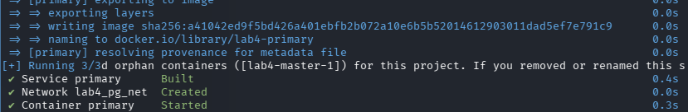

Ожидаем лога "database system is ready to accept connections":

| docker-compose logs primary |
| --- |

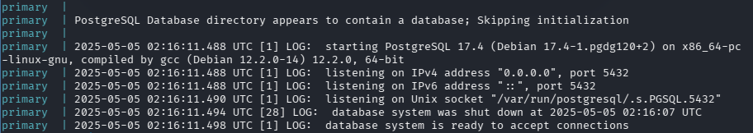

Запуск init-primary.sh:

| docker exec -it primary bash -c "/home/init/init-primary.sh"  docker restart primary |
| --- |

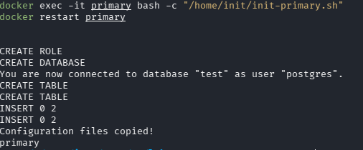

Запуск standby:

| docker-compose up -d --build standby |
| --- |

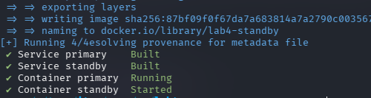

### **Наполнение базы**

На примере не менее, чем двух таблиц, столбцов, строк, транзакций и клиентских сессий, init-db.sql:

| CREATE DATABASE test;  \c test;  CREATE TABLE users (id SERIAL PRIMARY KEY, name VARCHAR(255));  CREATE TABLE orders ( id SERIAL PRIMARY KEY, user_id INT REFERENCES users(id), product VARCHAR(255));  INSERT INTO users (name) VALUES ('Alice'), ('Bob');  INSERT INTO orders (user_id, product) VALUES (1, 'Laptop'), (2, 'Smartphone'); |
| --- |

Проверим данные на primary:

| docker exec -it primary psql -U postgres -d test -c "SELECT * FROM users;"  docker exec -it primary psql -U postgres -d test -c "INSERT INTO users (name) VALUES ('Bradley');" |
| --- |

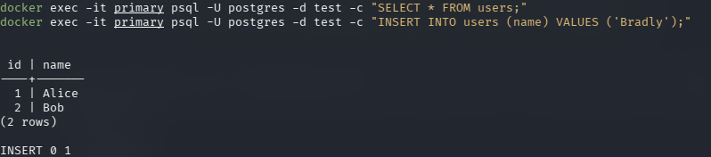

Проверим режим чтения на standby:

| docker exec -it standby psql -U postgres -d test -c "SELECT * FROM users;" |
| --- |

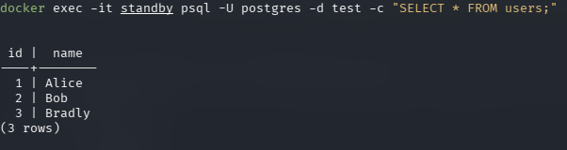

Попробуем записать данные на standby:

| docker exec -it standby psql -U postgres -d test -c "INSERT INTO users (name) VALUES ('Bradley');" |
| --- |



## **Этап 2. Симуляция и обработка сбоя**

### **2.1 Подготовка**

Cкрипты для симуляции чтения и записи из primary и чтение из standby:

read_client.sh

| #!/bin/bash  while true; do  psql -U postgres -d test -c "SELECT * FROM users;"  psql -U postgres -d test -c "SELECT * FROM orders;"  sleep 2  done |
| --- |

write_client.sh

| #!/bin/bash  while true; do  psql -U postgres -d test -c "INSERT INTO users (name) VALUES ('User_$(date +%s)');"    items=("TV" "Mouse" "Keyboard" "HDMI cable")  random_item=${items[$RANDOM % ${#items[@]}]}  last_user_id=$(psql -U postgres -d test -t -c "SELECT id FROM users ORDER BY id DESC LIMIT 1;")  psql -U postgres -d test -c "INSERT INTO orders (user_id, product) VALUES ($last_user_id, '$random_item');"  sleep 2  done |
| --- |

Запуск:

| docker exec -it primary bash /home/scripts/read_client.sh  docker exec -it primary bash /home/scripts/write_client.sh  docker exec -it standby bash /home/scripts/read_client.sh |
| --- |

Ожидаем что в standby чтение будет автоматически показывать новые данные из primary:

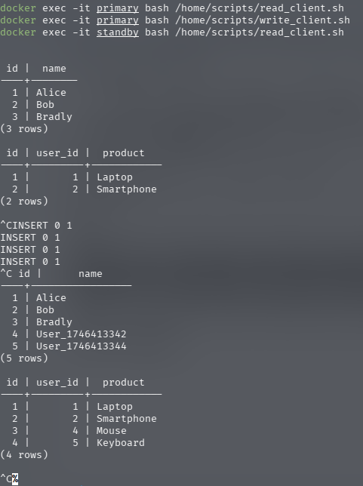

### **2.2 Сбой**

Симулируем ошибку диска на основном узле – удаляем директорию PGDATA со всем содержимым.

| docker exec -it primary bash -c "rm -rf /var/lib/postgresql/data" |
| --- |

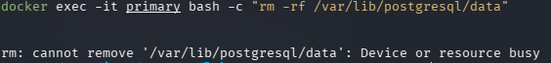

При этом чтение в primary будет невозможно:

| docker exec -it primary bash /home/scripts/read_client.sh |
| --- |



### **2.3 Обработка**

В standby видим логи:

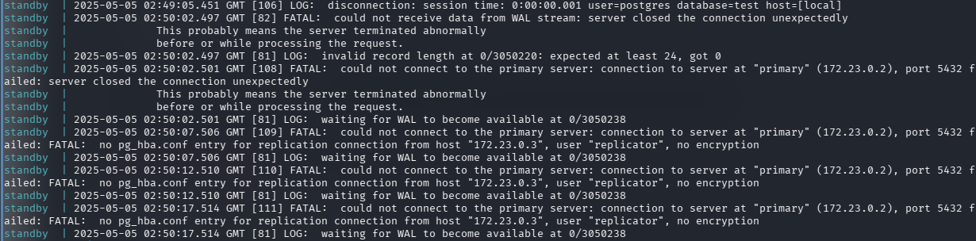

При этом чтение работает:

| docker exec -it standby bash /home/scripts/read_client.sh |
| --- |

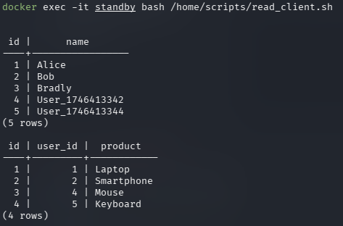

При работающем standby запустим скрипт автоматического promote:

| docker exec -d standby bash -c "/home/scripts/auto_promote.sh" |
| --- |

auto_promote.sh

| #!/bin/bash  set -e  PRIMARY_HOST="primary"  PG_CONNECT_TIMEOUT=3  CHECK_INTERVAL=5  while true; do  if ! pg_isready -h $PRIMARY_HOST -p 5432 -t $PG_CONNECT_TIMEOUT -q; then  echo "Primary is unavailable. Attempting promote..."  if [ -f $PGDATA/standby.signal ]; then  if pg_ctl promote -D $PGDATA; then  echo "Promote successful. This node is now master."  exit 0  else  echo "Promote failed!" >&2  exit 1  fi  else  echo "Not in standby mode. Cannot promote." >&2  exit 1  fi  fi  sleep $CHECK_INTERVAL  done |
| --- |

Проверим чтение и запись на standby после promote:

| docker exec -it standby psql -U postgres -d test -c "INSERT INTO users (name) VALUES ('Charlie');"  docker exec -it standby psql -U postgres -d test -c "SELECT * FROM users;" |
| --- |

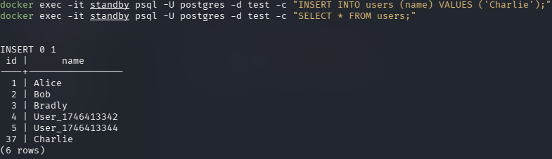

Как и ожидалось, запись и чтение работают.

## **Этап 3. Восстановление**

Восстанавливаем работу primary. В консоли primary:

| docker exec -it primary bash  su  su postgres  pg_basebackup -P -X stream -c fast -h standby -U replicator -D ~/backup  # password: replicator_password  rm -rf /var/lib/postgresql/data/  mv ~/backup/* /var/lib/postgresql/data/ |
| --- |

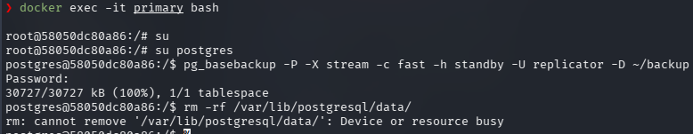

Выходим из контейнера primary.

В консоли standby:

| docker exec -it standby bash  touch /var/lib/postgresql/data/standby.signal |
| --- |

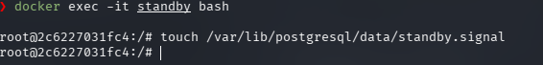

Выходим из контейнера standby.

Останавливаем standby:

| docker-compose stop standby  sudo rm -rf ./standby/data/ |
| --- |

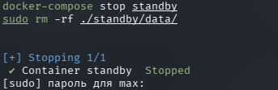

Заново запускаем мастера:

| docker-compose up -d primary |
| --- |

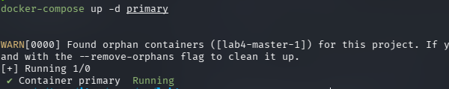

Пересоздаем standby чтобы заново стал standby:

| docker-compose up -d --build standby |
| --- |

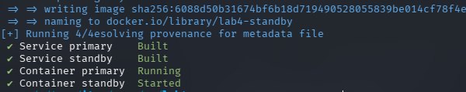

Проверяем:

| docker exec -it primary bash /home/scripts/read_client.sh  docker exec -it primary bash /home/scripts/write_client.sh  docker exec -it standby bash /home/scripts/read_client.sh |
| --- |

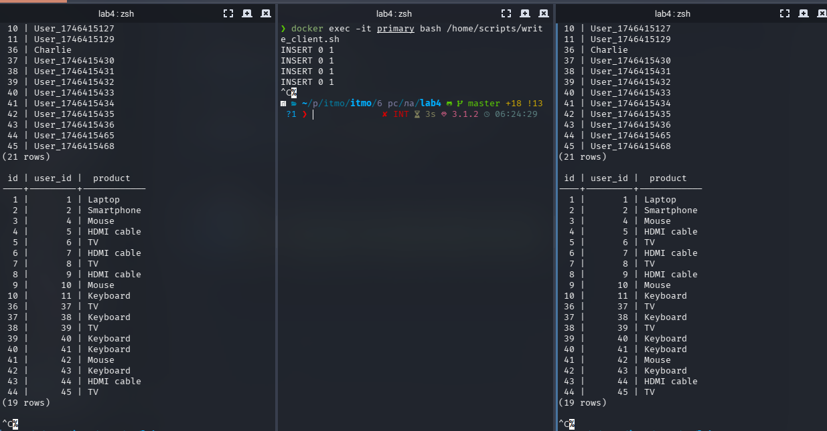

**Исходный код**

[https://github.com/maxbarsukov/itmo/tree/master/6%20рсхд/лабораторные/lab4](https://github.com/maxbarsukov/itmo/tree/master/6%20%D1%80%D1%81%D1%85%D0%B4/%D0%BB%D0%B0%D0%B1%D0%BE%D1%80%D0%B0%D1%82%D0%BE%D1%80%D0%BD%D1%8B%D0%B5/lab4)



# 

# **Вывод**

В ходе лабораторной работы в сети виртуальных машин была успешно настроена отказоустойчивая конфигурация PostgreSQL с использованием трансляции логов между основным и резервным серверами для синхронизации двух кластеров. Проведена симуляция сбоя, отработано аварийное переключение на резервный узел с сохранением работоспособности системы. Восстановление основного сервера выполнено через повторную синхронизацию данных с резервного. Работа подтвердила важность репликации логов для минимизации потерь данных при отказах и продемонстрировала практические аспекты восстановления PostgreSQL-кластера. Полученные навыки позволяют эффективно обеспечивать отказоустойчивость СУБД в реальных условиях.